CONVOCATORIA No. 1-2017

A continuación se detallan los términos y condiciones que se deberán observar en el proceso de escogencia para el diseño, montaje y desmontaje del stand de la Universidad en un área de 87 m2 en Conferías correspondiente al stand No 312 para participación en la Feria Internacional del Libro 2017

INFORMACION GENERAL

La Administración de la Universidad Distrital Francisco José de Caldas invita a todas las empresas de los diferentes sectores público y privado del país a participar en los diferentes procesos de contratación que la Institución adelanta, los cuales se rigen por los principios de transparencia, economía, eficacia, eficiencia, imparcialidad, objetividad, publicidad y responsabilidad, principios que buscan rescatar la confianza pública y el compromiso con la ética de lo público.

Por lo anterior y en el marco del Pacto por la Transparencia suscrito por la Universidad, reiteramos que ningún funcionario o contratista puede ejercer alguna participación o presión para vulnerar la imparcialidad de la evaluación de la contratación.

Por tanto, se reitera que ningún funcionario ni contratista está autorizado para contactar a los proponentes y se sugiere a los mismos el abstenerse de aceptar cualquier ayuda o de tener comunicación con funcionarios o contratistas que ofrezcan este tipo de intermediación. Por el contrario, se les invita a que denuncien cualquier tipo de insinuación que les presenten para que la Administración adelante los procesos disciplinarios, fiscales y penales que correspondan, para garantizar la transparencia de todos los procesos de contratación que adelanta la Universidad.

El proponente estudiará bajo su propia responsabilidad las condiciones técnicas necesarias para ejecutar el contrato.

- MARCO LEGAL

Al presente proceso y al contrato que de éste se derive, le serán aplicables las normas contenidas en la Constitución Política, la Ley 30 de 1992, el Acuerdo 003 de 2015 del Consejo Superior Universitario, la Resolución 262 del 2 de junio de 2015.

De conformidad con las normas de contratación interna, se hace saber a los proponentes que el particular que contrata con el Estado adquiere la calidad de colaborador del mismo en el logro de sus fines, razón por la que cumple una función social que implica obligaciones, sin perjuicio de los derechos que la Constitución y la ley le otorgan.

En cuanto sean compatibles con la finalidad y los principios del Acuerdo 003 de 2015 y Resolución No. 262 de 2015, las normas que rigen los procedimientos y actuaciones en la función administrativa serán aplicables en las actuaciones contractuales y a falta de éstas, regirán las disposiciones del Código de Procedimiento Civil.

Adicionalmente se tendrá en cuenta lo siguiente:

- Resolución de Rectoría Nº 629 de 2016 (Manual de Interventoría y Supervisión de la Universidad Distrital Francisco José de Caldas).
- Igualmente se deben tener en cuenta los lineamientos establecidos por El Plan Institucional de Gestión Ambiental - PIGA de la Universidad, así como la normatividad que en materia de normas ambientales nacionales o distritales, se deban aplicar.
- Resolución de Rectoría N° 003-2017 “Plan Anual de Adquisiciones” Universidad Distrital Francisco José de Caldas

TIPO DE CONTRATO El contrato que se derive del proceso de selección será un contrato de: Servicios.

- OBJETO DEL CONTRATO:

La Universidad Distrital “Francisco José de Caldas” está interesada en recibir ofertas para el diseño, montaje y desmontaje del stand de la Universidad Distrital Francisco José de Caldas en la Feria Internacional de libro de Bogotá 2017, incluida logística.

- ESPECIFICACIONES TECNICAS:

OBJETIVO:

Diseñar, construir, montaje y desmontaje del stand de la Universidad Distrital Francisco José de Caldas en el marco de la 30ª FERIA INTERNACIONAL DEL LIBRO DE BOGOTA que se llevará a cabo en CORFERIAS del 25 de Abril al 02 de Mayo de 2017.

UBICACIÓN

Pabellon 3. Stand 312
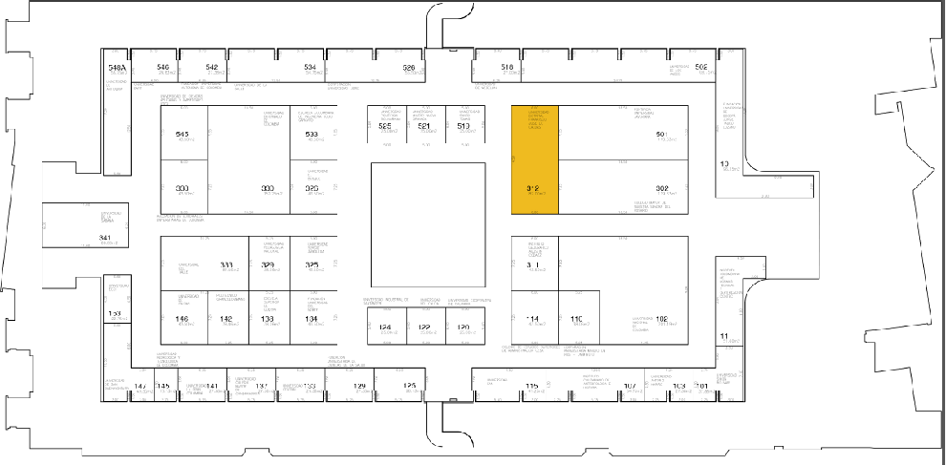

DISEÑO

La empresa ofertante realizará el diseño libre del stand, teniendo en cuenta su respectiva creatividad donde la maqueta será entregada en medio magnética visualizando diferentes vistas y ángulos con el fin de visualizar en todas sus dimensiones el stand, anexadas a la propuesta económica solicitada en el numeral 5 de la presente invitación a cotizar.

REQUERIMIENTOS

  - Exhibición de libros
  - Bodega con seguridad.
  - Counter
  - Vitrina (exhibición material POP)
  - Emisora 2do piso / área para 6 personas y equipos
  - Tarima pequeña 1,50x1,50 con 2 sillas
  - 15 sillas
  - Punto de atención 1x1 (alejado del counter)
  - Logo Universidad, logo Editorial UD, logo Tienda Universitaria, Misión, Visión
  - Espacio para TV

Requerimientos de logística adicionales:
- 7 Camisas bordadas con el logo de la Editorial. Tipo Polo. Color blanco
- 7 Camisas bordadas con el logo de la Editorial. Tipo Polo. Color negro
- Bolsas (600 grandes 40x40 cm y 400 pequeñas 25x25) en tela quirúrgica estampada 1 tinta .
- 1 caja registradora durante el evento
- Aseo del stand Diario.
- 2 vendedores tiempo completo
- 1 Cajero tiempo completo

Los vendedores y el cajero deben estar disponibles 2 días antes de la feria para inducción y organización del material y dos (2) día s después del cierre de la Feria para la respectiva entrega del material en la Sección de Publicaciones. Estos deben ser contratados directamente por la Empresa ofertante sin ningún vínculo laboral con la Universidad Distrital Francisco José de Caldas.

- PRESUPUESTO OFICIAL

El presupuesto oficial estimado para la presente CONVOCATORIA es de cincuenta y cinco millones de pesos M/cte ($55.000.000.oo) INCLUIDO IVA.

Respaldado por el Certificado de Disponibilidad No 1247 de fecha 13 de marzo de 2017, rubro: Promoción de la Investigación y Desarrollo Científico, expedido por el Jefe de la Sección de Presupuesto

- PROPUESTA ECONOMICA:

El valor de la propuesta deberá expresarse en pesos colombiano, e incluirá todos los costos directos e indirectos en que incurra el proponente en desarrollo del objeto contractual; así como el pago de los impuestos a que haya lugar.

Los costos totales deben incluir todos los costos y gastos necesarios para la ejecución de los trabajos, de acuerdo con el siguiente formato:

ITEM | DESCRIPCION | CANTIDAD | VALOR UNIT. | V/ TOTAL
1 | Diseño, montaje y desmontaje del stand de la Universidad  Incluye logística | 1
 |  |  | SUBTOTAL
 |  |  | APLICA IVA
 |  |  | TOTAL

- FORMA DE PAGO:

El valor del contrato será hasta de cincuenta y cinco millones de pesos M/cte ($55.000.000.oo) INCLUIDO IVA., y demás Impuestos Nacionales y Distritales.

El valor del contrato que se suscriba, se pagará así:

La Universidad pagará el valor del contrato cuando el contratista realice los servicios contratados con corte a los treinta (30) días calendario, contados a partir de la radicación de la correspondiente factura, acompañados del certificado de cumplimiento de aportes parafiscales, certificación del cumplimiento expedida por el supervisor del contrato.

El contratista asumirá todos los impuestos, tasas o similares, que se deriven de la ejecución del mismo, de conformidad con las normas vigentes en la materia.

- TERMINOS DE EJECUCION

El plazo de ejecución del contrato es de quince (15) días, contados a partir de la fecha de notificación para suscribir acta de inicio para su ejecución.

- CRITERIOS DE SELECCIÓN

Se evaluarán los Documentos Técnicos y el cumplimiento de las especificaciones técnicas de los presentes términos de referencia. El resultado de la evaluación será ADMISIBLE O NO ADMISIBLE.

Se seleccionará al proponente que cumpla con los requisitos de los términos de referencia y ofrezcan el menor valor.

ASPECTOS A EVALUAR | CALIFICACIÓN
ESTUDIO JURÍDICO | Admisible / No Admisible | X
ESTUDIO FINANCIERO | Admisible / No Admisible | X
ESTUDIO TÉCNICO | Admisible / No Admisible | X
PRECIO | POR PROPUESTAS TOTALES (donde se involucren todos los elementos a contratar y se evidencia con un solo precio ofertado incluido IVA. | X

Para la evaluación en este proceso de contratación directa se llevará a cabo todos los procesos de negociación que permitan obtener las mejores condiciones para la Universidad, dando aplicabilidad al Artículo 79 de la Resolución 262 del 2 de junio de 2015.

- SUPERVISION DEL CONTRATO

La Supervisión del contrato derivado del proceso de selección estará a cargo de la Universidad Distrital a través del Director Centro de Investigaciones y Desarrollo Científico, el cual coordinará, supervisará y exigirá el cumplimiento de las obligaciones asumidas por el Contratista; acorde con el “Manual de Interventoría y Supervisión de la Universidad Distrital Francisco José de Caldas” (Resolución 629 de 2016) así como los lineamientos establecidos en los Términos de Referencia.

- LIQUIDACIÓN

Terminada la ejecución del contrato el Interventor de la UNIVERSIDAD, proyectará su liquidación dentro de los tres meses siguientes a la finalización del contrato.

- CRITERIOS DE DESEMPATE.

En el evento de presentarse empate entre dos (2) o más ofertas, la universidad actuará así:

- Se acudirá a un sorteo por balotas.

- VIGENCIA Y FECHA DE PRESENTACION DE COTIZACIONES:

La cotización debe presentarse en sobre sellado y foliado, identificado con el número del presente término de referencia (1), el nombre y la dirección del proponente hasta las 11:00 am., el 24 de marzo de 2017 en la Sección de Compras: carrera 7 No 40B -53 piso 7 Bogotá D.C.

Para el estudio y evaluación técnica de las propuestas estas serán remitidas a la dependencia que realizó la solicitud para su revisión y luego ser llevadas al Comité de Compras para su respectiva aprobación.

Si la cotización es enviada por correo, se entenderá por fecha y hora de presentación la que aparezca en el sello o escrito en el sobre por la Oficina de Correspondencia.

- ACLARACIONES

La entidad podrá solicitar aclaraciones única y exclusivamente de la documentación aportada que considere conveniente a fin de habilitar una propuesta, siempre y cuando la información requerida no sea objeto de ponderación sino de revisión, que deberá ser subsanada por el oferente presentada de forma escrita en la Sección de Compras, dentro del día hábil siguiente a la solicitud por parte de la Entidad.

- CAUSALES DE RECHAZO

Se consideran inelegibles las cotizaciones que se encuentren incursas en una o varias de las siguientes causales:

- Si el proponente no aclara o no responde de forma satisfactoria los requerimientos de la Universidad, dentro del término concedido.
- Si se comprueba dentro del proceso de contratación, que la información y documentos que hacen parte de la cotización, no son veraces, es decir, no correspondan a la realidad de lo afirmado por el PROPONENTE.
- Si no se presentan los documentos necesarios para la comparación objetiva de las cotizaciones, siempre que estos determinen la asignación de puntaje.
- Si la cotización se presenta subordinada al cumplimiento de cualquier condición o modalidad.
- Si la cotización se presenta en forma extemporánea o en un lugar diferente al establecido en esta convocatoria.
- Cuando el proponente se encuentre incurso en alguna de las causales de inhabilidad o incompatibilidad establecida en la Ley 80 de 1993, así como en las demás disposiciones legales vigentes.
- Cuando el valor de la cotización supere el valor del presupuesto disponible para contratar o presente precios artificialmente bajos que no se sustenten debidamente.
- Cuando la cotización sea presentada por personas que carezcan de capacidad legal para obligarse, o que no cumplan todas las calidades y condiciones de participación indicadas en esta convocatoria.
- La propuesta sea presentada por vía e-mail.
- Los demás casos expresamente establecidos en la presente convocatoria causales de rechazo.

ESTAMPILLA U. D. F. J. C., PRO CULTURA Y ADULTO MAYOR

De conformidad con lo dispuesto en el Acuerdo 53 del 10 de enero de 2002 del Concejo de Bogotá D. C., y en el Decreto 093 del 4 de mayo de 2003, del valor bruto del contrato y de sus adicionales, si las hubiere, se retendrá el 1% por concepto de la estampilla Universidad Distrital Francisco José de Caldas 50 años.
De conformidad con lo dispuesto en el Acuerdo 187 del 20 de diciembre de 2005 del Concejo de Bogotá D. C., del valor bruto del contrato y de sus adicionales, si las hubiere, se retendrá el 0.5% por concepto de la Estampilla pro-Cultura.
De conformidad con lo dispuesto en el Acuerdo 188 del 20 de diciembre de 2005 del Concejo de Bogotá D.C. del valor bruto del contrato y de sus adicionales, si las hubiere, se retendrá el 0.5% por concepto de la Estampilla Adulto Mayor.

- DOCUMENTOS QUE SE DEBEN ANEXAR A LA COTIZACIÓN:

- El proponente deberá discriminar el IVA, si es responsable de acuerdo con el RUT.
- El proponente debe diligenciar el cuadro No. 1 PROPUESTA ECONOMICA y anexar diseño en medio magnético

La no presentación de estos documentos genera rechazo de la oferta.

Persona Jurídica y Natural

- Certificado de existencia y representación legal, cuyo objeto social comprenda los servicios solicitados en la presente invitación a cotizar, cuya vigencia de expedición no supere los treinta (30) días calendario, contados a partir de la fecha de recibo de la presente Contratación Directa
- Registro Único Tributario.
- Certificación de pagos al sistema de seguridad social y aportes parafiscales.
- Fotocopia de la cédula de ciudadanía del representante legal.
- Certificación bancaria

La UNIVERSIDAD DISTRITAL declarará desierta esta convocatoria en los siguientes casos:

- Cuando no se presente cotización alguna o ninguna cotización se ajuste a lo contemplado en esta convocatoria
- Cuando se presenten causas que impidan la escogencia objetiva de los proponentes

En caso de observaciones e inquietudes deben formularse por escrito a la carrera 7 No. 40B-53 piso 7 o vía correo electrónico compras@udistrital.edu.co - ximenam@udistrital.edu.co.

TULIO BERNARDO ISAZA SANTAMARIA
Jefe Sección Compras

Proyectó: Gloria Ximena Montealegre

